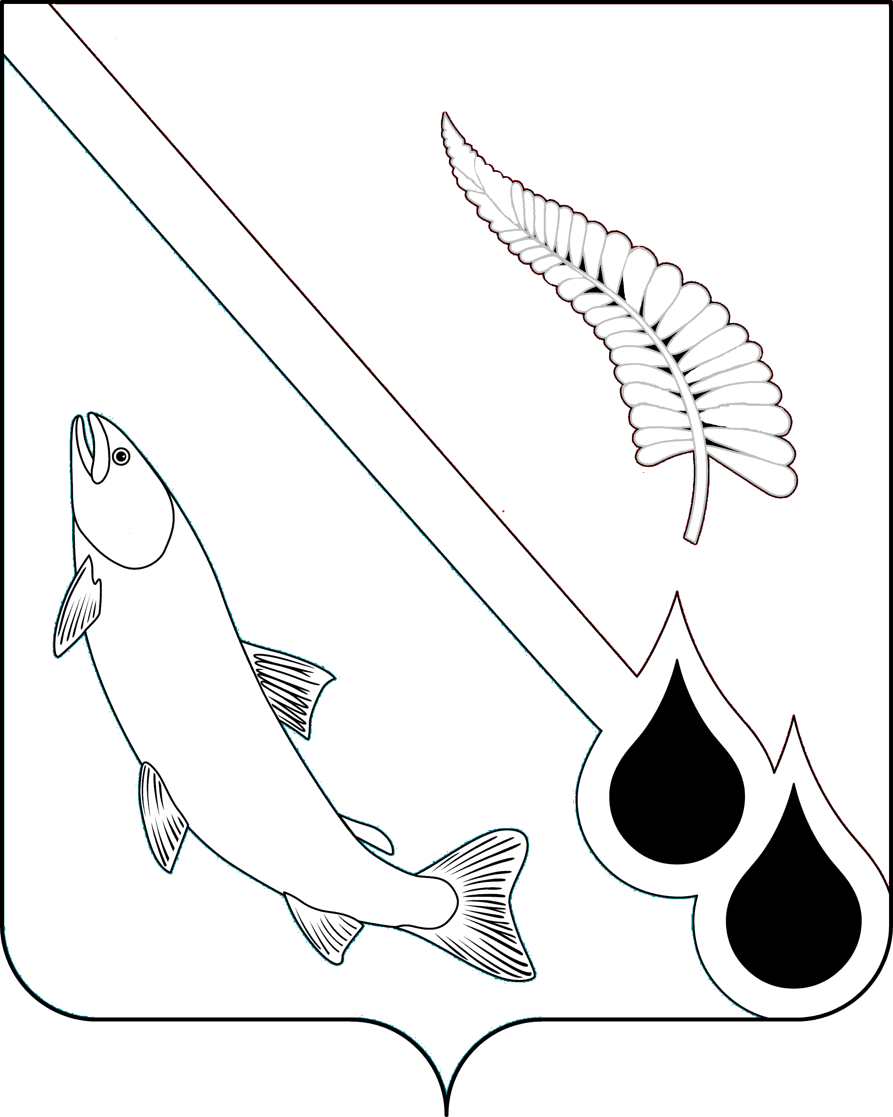
АДМИНИСТРАЦИЯ МУНИЦИПАЛЬНОГО ОБРАЗОВАНИЯ
«ГОРОДСКОЙ ОКРУГ НОГЛИКСКИЙ»

П О С Т А Н О В Л Е Н И Е
от 05 апреля 2024 года № 207
пгт. Ноглики
О внесении изменений в постановление администрации
муниципального образования «Городской округ Ногликский»
от 07 июня 2021 года № 325

В соответствии с Положением о комиссии администрации муниципального образования «Городской округ Ногликский» по соблюдению требований к служебному поведению муниципальных служащих администрации, руководителей органов местного самоуправления специальной компетенции, руководителей муниципальных учреждений (предприятий), подведомственных администрации, и урегулированию конфликта интересов, утвержденным постановлением администрации муниципального образования «Городской округ Ногликский» от 04.04.2024 № 449, в связи с произошедшими кадровыми изменениями, руководствуясь ст. 36 Устава муниципального образования «Городской округ Ногликский», администрация муниципального образования «Городской округ Ногликский» ПОСТАНОВЛЯЕТ:
1. Внести в постановление администрации муниципального образования «Городской округ Ногликский» от 07 июня 2021 года № 325 (в редакции от 08.07.2022 № 347, от 29.12.2023 № 826) «Об утверждении состава комиссии администрации муниципального образования «Городской округ Ногликский» по соблюдению требований к служебному поведению муниципальных служащих администрации, руководителей органов местного самоуправления специальной компетенции, руководителей муниципальных учреждений (предприятий), подведомственных администрации и урегулированию конфликта интересов» следующие изменения:
Включить в состав комиссии администрации муниципального образования «Городской округ Ногликский» по соблюдению требований к служебному поведению муниципальных служащих администрации, руководителей органов местного самоуправления специальной компетенции, руководителей муниципальных учреждений (предприятий), подведомственных администрации и урегулированию конфликта интересов Авдеева Ивана Юрьевича - управляющего делами администрации муниципального образования «Городской округ Ногликский», заместителем председателя комиссии.
2. Разместить настоящее постановление на официальном сайте муниципального образования «Городской округ Ногликский» в информационно-телекоммуникационной сети «Интернет».

Мэр муниципального образования
«Городской округ Ногликский» С.В. Камелин

